**حاسة السمع**

**ضع دائرة حول الصور التي تستطيع سماعها**

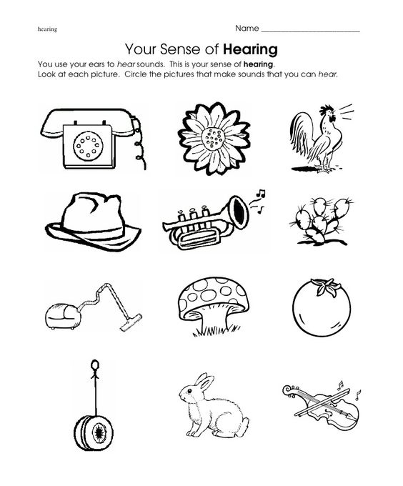

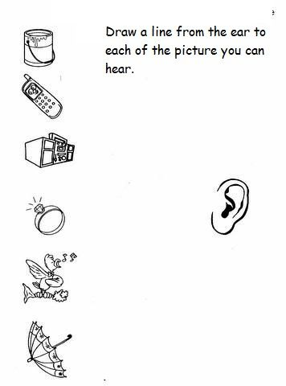

**حاسة السمع:**

**صل بخط من عضو الاذن الى الصور التي يمكن سماعها:**

**ارسم 4 أشياء يمكنني أن اسمعها**

